Урок № ГЕОМЕТРІЯ 8 клас «____»______ 20___р

Тема уроку: Середні пропорційні відрізки у прямокутному
трикутнику.
Мета уроку: дидактична- сформувати в учнів поняття середніх пропорційних відрізків у прямокутному трикутнику; розвиваюча- розвивати уміння записувати метричні співвідношення між відрізками прямокутного трикутника а також виконувати обчислення невідомих відрізків прямокутного трикутника;
виховна- виховувати культуру математичних записів.
Наочність та обладнання: ноутбук, мультимедійний проектор проектор, картки (індивідуальне завдання).
Тип уроку: Засвоєння нових знань.
Хід уроку
І.Організаційний етап.
ІІ. Перевірка домашнього завдання.
Фронтальне опитування учнів
1) Які види трикутників (за кутами) існують? (Гострокутні,
прямокутні і тупокутні)
2) Про який з видів трикутників можна сказати, що
- один з кутів завжди дорівнює сумі двох інших;
- вони не можуть бути рівносторонніми, але можуть бути рівнобедреними;
- для того щоб визначити решту кутів цього трикутника, достатньо знайти тільки один з його менших кутів.
3) Який трикутник називається прямокутним?
( Якщо один з кутів прямий)
4) Як називають сторони прямокутного трикутника?
(Катети і гіпотенуза)
5) Назвіть катети, гіпотенузу,висоту та проекції катетів на гіпотенузу
С

А D В (слайд 2)
Індивідуальне завдання учням(початковий та середній рівень) Встановіть відповідність
М

К N
B
1 | Менший катет Δ КМN | А | КN
2 | Більший катет Δ КМN | Б | MN
3 | Гіпотенуза Δ КМN | В | KB
4 | Висота Δ КМN | Г | BN
5 | Проекція КМ | Д | MB
6 | Проекція MN | Е | КМ
ІІІ. Вивчення нового матеріалу
Формулювання мети і завдань уроку
Сьогодні на уроці ви дізнаєтесь, які відрізки у прямокутному трикутнику називають середніми пропорційними, научитесь записувати метричні співвідношення між відрізками прямокутного трикутника та виконувати обчислення невідомих відрізків.
Актуалізація опорних знань
1. Які трикутники називаються подібними? (Трикутники у яких
відповідні кути рівні а сторони пропорційні)
2. Які ознаки подібності трикутників ми вивчили?
( І ознака: за двома сторонами і кутом між ними
ІІ ознака: за двома кутами
ІІІ ознака: за трьома сторонами )
3. Сформулюйте ознаки подібності прямокутних трикутників
( І. Прямокутні трикутники подібні, якщо катети одного з них пропорційні катетам другого
ІІ. Якщо гострий кут одного прямокутного трикутника дорівнює гострому куту другого прямокутного трикутника, то ці трикутники подібні.)

Засвоєння знань
Доведення теореми про середні пропорційні відрізки в прямокутному трикутнику:
1. Висота прямокутного трикутника, проведена до гіпотенузи, є середнім пропорційним між проекціями катетів на гіпотенузу : h²_{С} = α_{c}·b_{c} (слайд 3, 4)
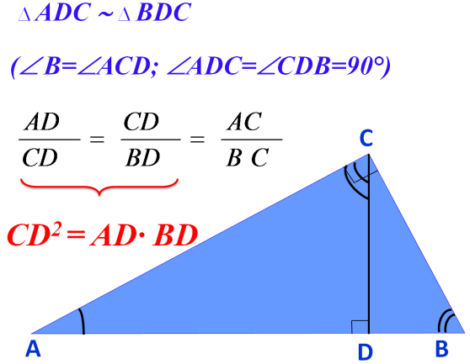
2. Катет прямокутного трикутника є середнім пропорційним між гіпотенузою і його проекцією на гіпотенузу. а² = с · а_{с} b² = c · b_{c} (слайди 5, 6, 7)
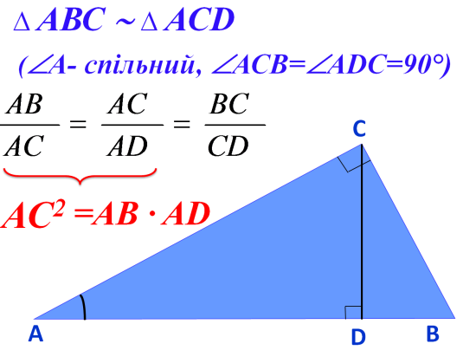 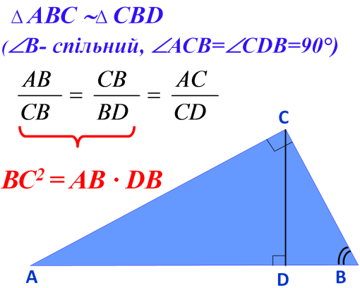3. Застосування теореми про середні пропорційні відрізки в
прямокутному трикутнику .
Фізкультхвилинка

Колективне розв'язування вправ підручник с. 98
1) № 524( h²_{С} = α_{c}·b_{c} =9*25=225; h=15см )
№ 526 (а² = с · а_{с} =4*16=64; а=8см )
№ 528 (с=36см)
2) Додаткова задача (слайд 8) 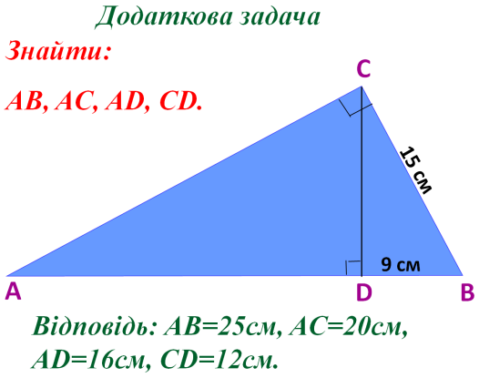
ІV. Домашнє завдання ___________________________________________________________________________________________________________________________________________________________________________
V. Підсумки уроку
1)Оцінювання учнів
2)Які відрізки в прямокутному трикутнику називають середніми
пропорційними? (катети і висоту проведену до гіпотенузи)
Як ви вважаєте, чому їх так називають? (вони дорівнюють
середньому пропорційному двох інших відрізків)

